********系统
研发文档

项目Git访问地址：
https://gitee.com/vfish/neu-ocr.git （码云）
https://github.com/vfish/neu-ocr.git （Github 还没弄）

*****系统研发小组
组长：****
组员：****
****
****
****

目 录

1 需求分析 1
1.1 引 言 1
1.1.1 编写目的 1
1.1.2背景 1
1.1.3定义 2
1.1.4参考资料 2
1.1.5人员安排 2
1.2 任务概述 2
1.2.1目标 2
1.2.2用户的特点 3
1.2.3假定和约束 3
1.3 用例分析(或数据流程分析) 3
1.3.1 系统Actor分析 3
1.3.2 系统用例描述 4
1.4 对象-关系建模 6
1.5 动态行为模型 7
1.6 系统流程分析 8
1.7 系统开发及运行环境规定 9
1.8 需求小结 9
2 系统设计 10
2.1 引 言 10
2.1.1编写目的 10
2.1.2背景 10
2.1.3定义 10
2.1.4参考资料 11
2.1.5人员安排 11
2.2 系统功能设计 11
2.2.1 功能模块设计 11
2.2.2 ****模块设计 12
2.2.3 ****模块设计 12
2.3 类设计 12
2.4 数据库设计 14
2.5 接口及过程设计 15
2.6 界面设计 16
2.7 其它设计 19
2.8 设计过程中的需求变动情况说明 20
2.9 设计小结 20
3 系统实现 21
3.1人员安排 21
3.2 系统通用类实现 21
3.2.1 数据库通用类实现 22
3.2.2 其它通用类实现 22
3.3 AAA模块实现 23
3.3.1 AAA模块实现简介 23
3.3.2 AAA模块相关类实现 23
3.3.3 AAA模块文件及跳转关系 23
3.3.4 AAA模块程序流程 24
3.3.5 AAA模块实现界面 25
3.4 BBB模块实现 26
3.X 实现过程中的需求和设计变动情况说明 26
3.Y 实现小结 27
4 系统测试 28
4.1人员安排 28
4.2 系统通用类测试 28
4.2.1 数据库通用类测试 29
4.2.2 其它通用类测试 29
4.2.3 系统通用类测试报告 29
4.2.4 系统通用类调试过程 30
4.3 AAA模块测试 30
4.3.1 AAA模块白盒测试用例 30
4.3.2 AAA模块黑盒测试用例 30
4.3.3 AAA模块测试报告 30
4.4.4 AAA模块调试过程 31
4.4 BBB模块测试 31
4.X 系统集成测试 31
4.Y 系统测试小结 31
5 心得体会 32

1 需求分析
说明：
- 在进行分析时可以任意传统需求分析方法或面向对象分析方法，或者两者相结合，不局限于使用一种方法。（如果采用Scrum等敏捷过程开发的，可以不使用用例图等工具，但需要提交user story等各种能体现需求的材料）
- 文档中每章图都需要配有相应的文字解释。
- 本文档中的图按照章编号，如“1 引言”表示第一章，“1.1 编写目的”表示第一章第一节。第一章第一个图标号为“图1.1 ****图”，而第二个图标号为“图1.2 ****图”，写在图的下面，居中。
- 本文档中的表也按照章编号，第一章第一个表标号为“表1.1 ****表”，而第二个表标号为“表1.2 ****表”，写在表的上面，居中。
- 使用visio画用例时，Actor及用例的图示模具（用例图模具.vss）可以到BB平台下载。

1.1 引 言

1.1.1 编写目的
说明编写这份软件需求说明书的目的，指出预期的读者。

1.1.2背景
说明：
- 待开发的软件系统的名称；
- 本项目的任务提出者、开发者、用户及实现该软件的计算中心或计算机网络；
- 该软件系统同其他系统或其他机构的基本的相互来往关系。

1.1.3定义
列出本文件中用到的专门术语的定义和外文首字母组词的原词组。

1.1.4参考资料
列出用得着的参考资料，如：
- 本项目的经核准的计划任务书或合同、上级机关的批文；
- 属于本项目的其他已发表的文件；
- 本文件中各处引用的文件、资料、包括所要用到的软件开发标准。 列出这些文件资料的标题、文件编号、发表日期和出版单位，说明能够得到这些文件资料的来源。

1.1.5人员安排
*****系统需求分析小组
组长：****
组员：****
****
****
****

1.2 任务概述

1.2.1目标
叙述该项软件开发的意图、应用目标、作用范围以及其他应向读者说明的有关该软件开发的背景材料。解释被开发软件与其他有关软件之间的关系。如果本软件产品是一项独立的软件，而且全部内容自含，则说明这一点。如果所定义的产品是一个更大的系统的一个组成部分，则应说明本产品与该系统中其他各组成部分之间的关系，为此可使用一张方框图来说明该系统的组成和本产品同其他各部分的联系和接口。|

1.2.2用户的特点
列出本软件的最终用户的特点，充分说明操作人员、维护人员的教育水平和技术专长，以及本软件的预期使甩频度。这些是软件设计工作的重要约束

1.2.3假定和约束
列出进行本软件开发工作的假定和约束，例如经费限制、开发期限等。

1.3 用例分析(或数据流程分析)
说明：
- 可以使用用例图或数据流程图进行功能分析。
- 以下是以用例分析为例进行说明。
- 推荐使用用例分析进行功能分析。

1.3.1 系统Actor分析
列出系统的所有Actor。
示例如下：
Actor是指系统的参与者，通过系统分析，可将用户分为销售部、生产
部、材料部、财务部、经理办公室等5个参与者。
（1）销售部
销售合同的制定者，与客户签订书面合同或者约定口头协议后，将约定内容录入系统，并将客户的需求提供给生产部。
（2）生产部
根据销售部提供的客户需求，制定相应的生产任务，并根据生产任务，安排分配罐车、泵车等运输车辆。
（3）材料部
与供应商签订供货合同，并根绝生产部提供的生产任务向供应商要求进料时间、数量，保证原材料及时供应生产需要。
（4）财务部
根据销售部、生产部、材料部录入的数据，统计相应的财务账款。
（5）查询用户
查询统计供应混凝土量、原材料入库量，通过指定的查询报表统计相应的内容。

1.3.2 系统用例描述
列出所有用例及其用例描述。
示例如下：
销售部的用例图，如图2.1所示。
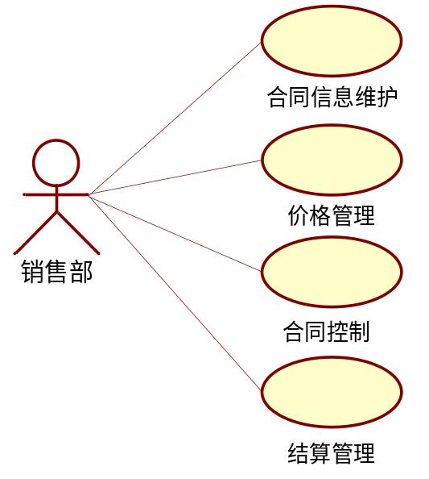
图3.1 销售部用例图
（1）合同信息维护
与客户签订纸质合同或者口头协议后，在系统中录入合同的过程。用例说明如表3.1所示。
表3.1 合同信息维护用例说明
用例名称 | 合同信息维护
用例描述  主执行者  触发条件  后置条件  基本事件流  异常事件流 | 与客户的纸质、口头约定录入系统  销售部  与客户进行约定  合同审核  1.用户进入合同信息维护  2.选择口头合同、临时合同、正式合同  3.录入合同约定内容  4.提交  录入数据错误

（2）价格管理
当录入合同信息后，就可以把双方约定的价格录入到系统。用例说明如表3.2所示。

表3.2 价格管理用例说明
用例名称 | 价格管理
用例描述  主执行者  触发条件  后置条件  基本事件流  异常事件流 | 录入混凝土各型号、外加剂等单价  销售部  合同信息录入后  财务部进行账务统计  1.用户进入价格管理  2.选择要操作的合同  3.添加或修改某个标号的单价  4.提交  5.执行批量更新已经存在的标号单价(可选)  提供的信息不充分
（3）合同控制
对客户进行供货后，根据客户的回款情况或者双方的约定对供货进行控制。用例说明如表3.3所示。
表3.3 合同控制用例说明
用例名称 | 合同控制
用例描述  主执行者  触发条件  后置条件  基本事件流  异常事件 | 根据总量、总价、时间对合同进行控制条件录入系统  销售部  合同信息录入  对生产部发货进行控制  1.用户进入合同控制  2.选择要控制的合同  3.选择要控制的内容:总价、总量、时间  4.输入具体控制条件  5.提交  输入控制条件不明确
（4）结算管理
将客户回款录入系统，以供财务部等部门查看、统计。用例说明如表3.4所示。

表3.4 结算管理用例说明
用例名称 | 结算管理
用例描述  主执行者  触发条件  后置条件  基本事件流 | 客户有回款，将回款信息录入系统  销售部  客户回款  财务部进行账务统计  1.用户进入结算管理  2.选择回款的合同单位  3.录入回款金额  4.提交

1.4 对象-关系建模
说明：
- 如果使用面向对象需求分析方法，需要建立对象-关系模型。
- 此部分内容不是必须的。
尽可能列出所分析出的对象及其之间的关系，建立对象-关系模型。
示例如下：
学生成绩管理系统中的对象-关系如图4.1所示。。。。。。。。。。
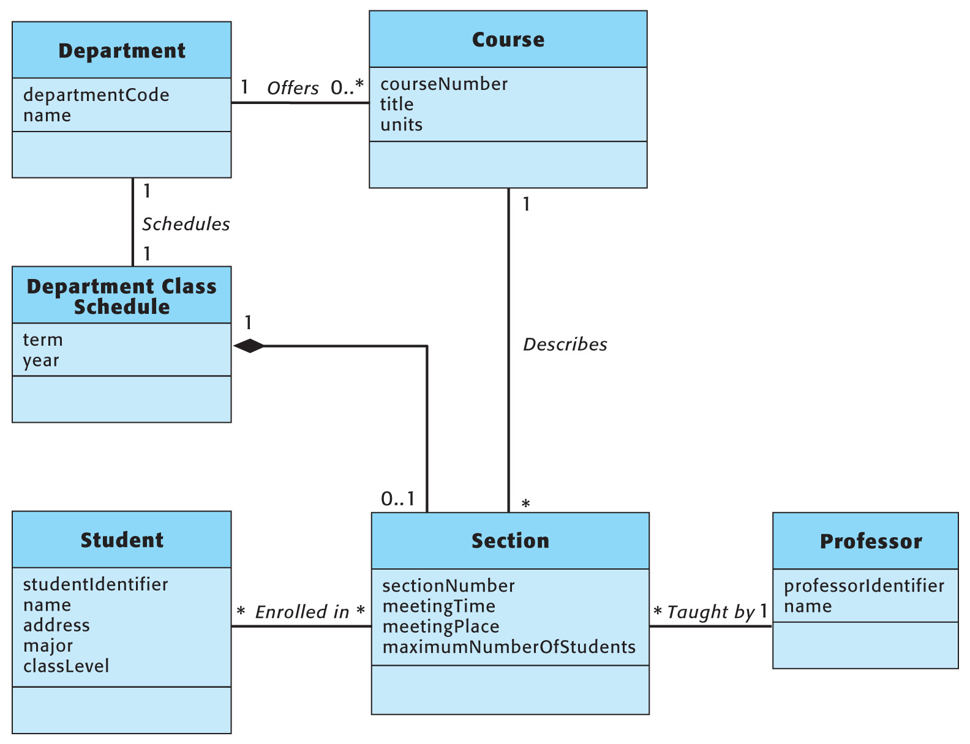
图4.1 学生成绩管理系统对象-关系图

1.5 动态行为模型
说明：
- 可以使用状态变迁图或者时序图进行系统动态行为建模。
- 以下是以时序图为例进行说明。
- 使用时序图的前提是前面进行了对象-关系建模。
尽可能列出所分析出的所有以时序图描述的系统动态行为模型。
示例如下：
销售部用户在操作时按照图4.1的顺序进行，首先录入签订的采购合同信息，把合同签订的价格信息录入到相应的合同中，如果合同被审批通过，则进行录入生产委托、合同控制以及进行账务结算；如果合同被审批通过，则不能录入生产委托。
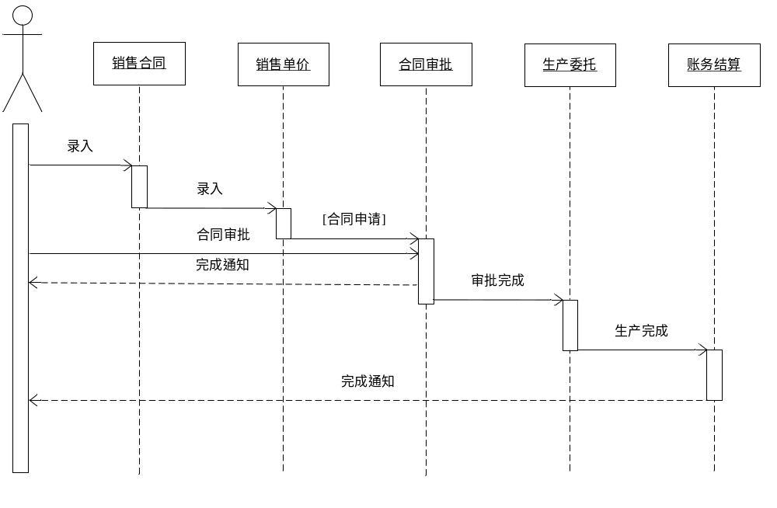
图4.1 销售部工作时序图

1.6 系统流程分析
尽可能列出所分析出的系统流程，系统流程可使用程序流程图、活动图（或泳道图）等描述。
示例如下：
（1）销售生产流程
销售生产是整个管理系统的核心内容，如何使销售部生产部更好的衔接，是管理系统成功与否的关键。流程图如5.1所示。
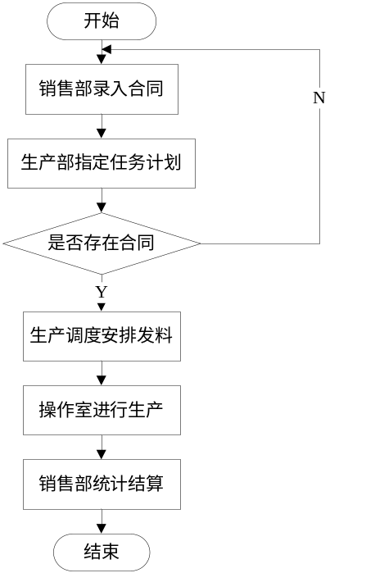
图5.1 销售生产流程

1.7 系统开发及运行环境规定
列出系统的开发和运行环境约定。
示例如下：
系统运行的硬件环境如表6.1所示，软件开发平台如表6.2所示
表6.1 系统运行硬件环境表
环境 | 配置
CPU  内存  硬盘 | Intel 双核 2.0及以上  1G  80G
操作系统 | Win XP或Win 7
表6.2 软件开发平台表
软件 | 说明
Delphi 7  SQL 2000 | 系统开发平台  数据系统

1.8 需求小结
对系统需求分析结果进行总结。

2 系统设计
说明：
- 在进行系统设计时可以任意传统系统设计方法或面向对象系统设计方法，或者两者相结合，不局限于使用一种方法。（如果采用Scrum等敏捷过程开发的，则需要提交等各种能体现系统功能、体系结构、框架、接口等有关设计的材料。）
- 文档中每章图都需要配有相应的文字解释。
- 本文档中的图按照章编号，如“1 引言”表示第一章，“1.1 编写目的”表示第一章第一节。第一章第一个图标号为“图1.1 ****图”，而第二个图标号为“图1.2 ****图”，写在图的下面，居中。
- 本文档中的表也按照章编号，第一章第一个表标号为“表1.1 ****表”，而第二个表标号为“表1.2 ****表”，写在表的上面，居中。
- 使用visio画用例时，Actor及用例的图示模具（用例图模具.vss）可以到BB平台下载。

2.1 引 言

2.1.1编写目的
说明编写这份系统设计说明书的目的，指出预期的读者。

2.1.2背景
说明：
- 待开发的软件系统的名称；
- 列出此项目的任务提出者、开发者、用户以及将运行该软件的计算站（中心）。

2.1.3定义
列出本文件中用到的专门术语的定义和外文首字母组词的原词组。

2.1.4参考资料
列出用得着的参考资料，如：
- 本项目的经核准的计划任务书或合同、上级机关的批文；
- 属于本项目的其他已发表的文件；
- 本文件中各处引用的文件、资料、包括所要用到的软件开发标准。 列出这些文件资料的标题、文件编号、发表日期和出版单位，说明能够得到这些文件资料的来源。

2.1.5人员安排
*****系统设计小组
组长：****
组员：****
****
****
****

2.2 系统功能设计

2.2.1 功能模块设计
根据分析工作进行系统的功能分配，画出系统的功能模块图（如果使用面向对象系统设计方法，可以画包图）。功能层次图示例：
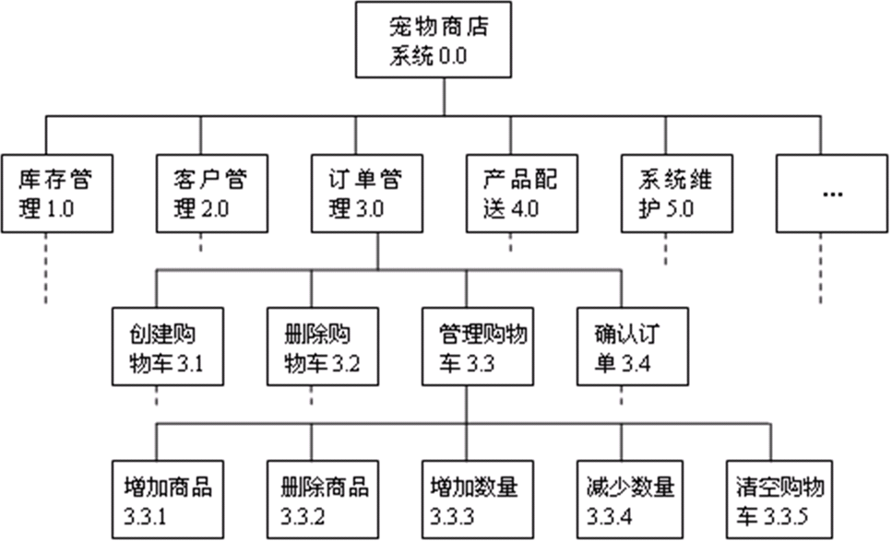
图 2.1 功能模块图

2.2.2 ****模块设计
列出该模块及该模块所包含的每个子模块的功能。
****子模块：包含。。。。。。。等功能。
****子模块：包含。。。。。。。等功能。
。。。。。。。。。。

2.2.3 ****模块设计
。。。。。。。。。。。。。。。。。。。。。。。

2.3 类设计
说明：
- 如果使用面向对象系统设计方法，需要进行类设计。
- 此部分内容不是必须的。
尽可能列出所设计出的类及其之间的关系，如果类比较多，可以按照第2章所设计的模块（或包）分别画类图。
示例如下：
示例1：网上商店系统中登录模块的类图如图3.1所示。。。。。。。。。。
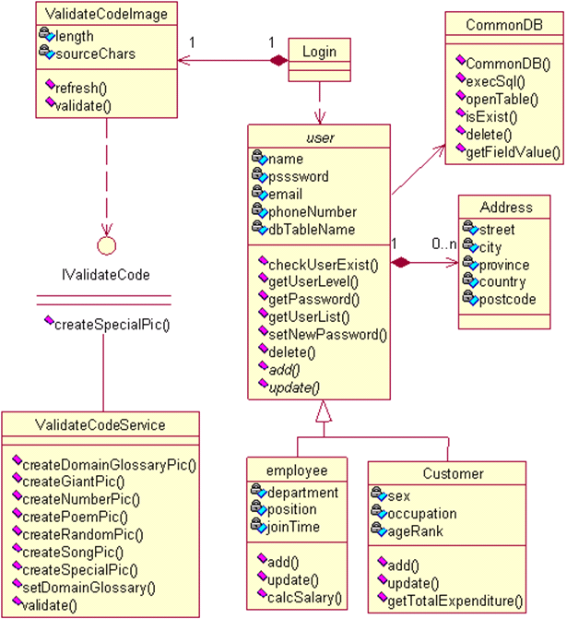
图3.1 系统登录模块类图
示例2：数据上传模块类图如图3.2所示。
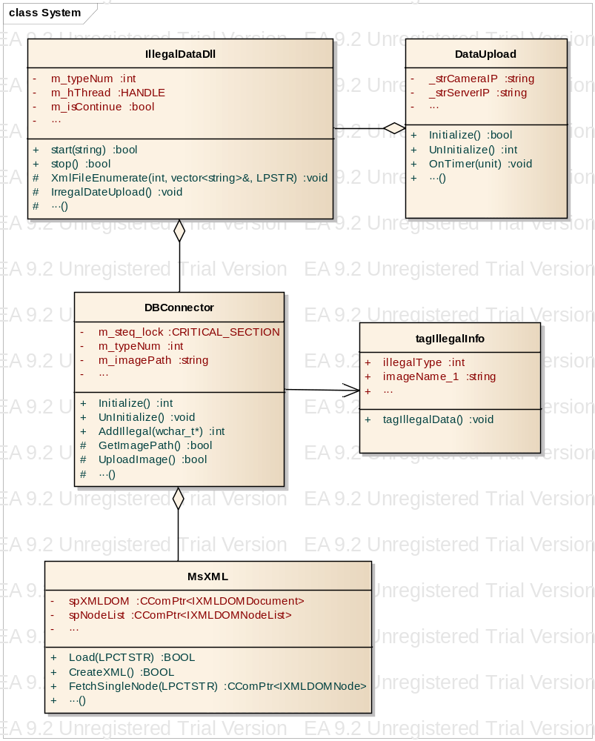
图3.2 违章数据上传模块类图

2.4 数据库设计
说明：
- 如果使用面向对象需求分析方法，需要建立对象-关系模型。
- 此部分内容不是必须的。
根据系统需求分析结果尽量画出E-R图（E-R图不是必须的），并根据这些工作设计出实现系统功能所需要的数据库表的结构。并以表格的形式尽可能列出每一个数据库表的表结构，即字段名、类型、长度、小数位数、是否主键、索引、是否允许为空、说明等。介绍表与表之间的逻辑关系。
示例：
系统中数据库包括如下各表如表4.1所示。
表4.1 系统数据库表
序号 | 表名(英文) | 说明
1 | Trialorgan | 试验检测机构综合情况表
2 | Personinfo | 试验检测人员基本信息表
3 | Trialinfo | 试验基本信息表
4 | Purchaseapply | 设备购置申请表
5 | Redeploy | 设备调拨表

（1）试验检测机构综合情况表(TrialOrgan)
用来存储试验室机构综合的基本情况，如表4.2所示。
表4.2 实验检测机构综合情况表
Table 4.2 TrialOrgan
属性(英文) | 类型 | 主键 | 外键 | 空值 | 属性(中文)
T_itemid | Int | Yes |  |  | 记录ID
T_nodeid | char(6) | No | No | No | 机构编号
T_name | varChar（80） |  |  |  | 机构名称
T_organkind | varChar(20) |  |  |  | 结构性质
T_address | varChar(100) |  |  | Yes | 联系地址

2.5 接口及过程设计
针对2.1所设计的模块，尽可能画出每个模块的IPO表。
示例如下：
IPO表主要说明了销售管理模块各个文件的输入、输出数据流及输入到输出的中间处理过程。销售管理模块每个文件的主要功能的IPO表如表5.1所示。
表5.1销售管理模块IPO表
子模块名称 | I(输入) | P(处理) | O(输出)
单位信息维护 | 用户输入单位信息 | 将用户输入的单位信息存储到数据库中 | 在工程信息维护中显示供用户选择
工程信息维护 | 用户输入工程信息 | 将用户输入的工程信息存储到数据库中 | 在合同信息维护中供用户选择
。。。 | 。。。 | 。。。 | 。。。

2.6 界面设计
说明：
- 一般情况下，一个较大的功能模块会包含多个界面，针对每个功能模块列出界面的转换关系；
- 列出主界面以及几个典型界面的界面设计结果。
界面转换关系示例如下：
进入销售管理模块后，可以通过主界面左侧的导航进入到各个子模块，每个子模块文件之间的跳转与包含关系如图6.1所示。图中没有连线的文件之间是相互独立的。
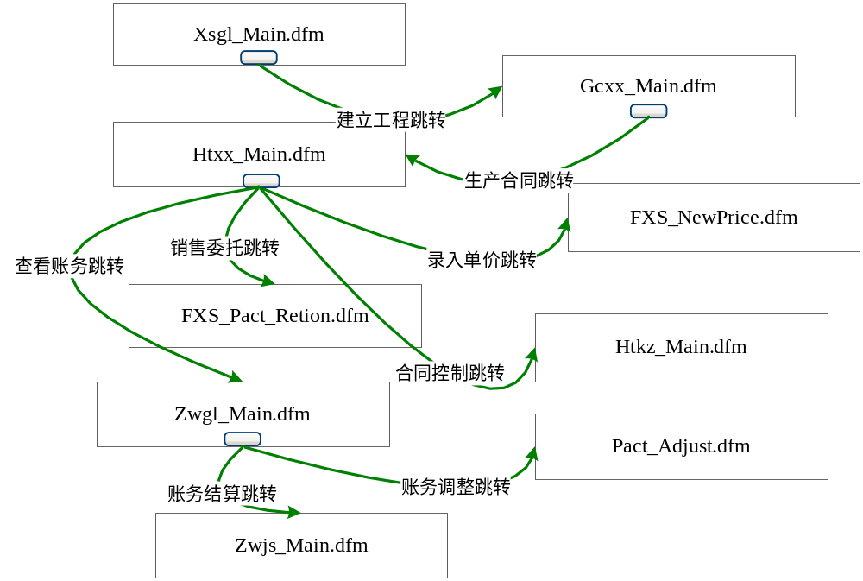
图4.1 销售管理模块跳转与包含关系图
界面设计结果示例如下：
系统采用多文档窗体结构，如图4.2所示，在主窗体上分为菜单栏、通用工具栏、导航栏、操作工具栏和工作窗口区五个部分。不同喜好风格的用户可以根据自己的使用风格使用这个系统。菜单和通用工具栏同普通系统一样，提供了系统的全部操作功能的接口；导航栏使用了非常直观的树视图结构，整个功能一幕了然，在树视图中包含部门列表和小组列表，查看、维护部门和小组信息非常方便。
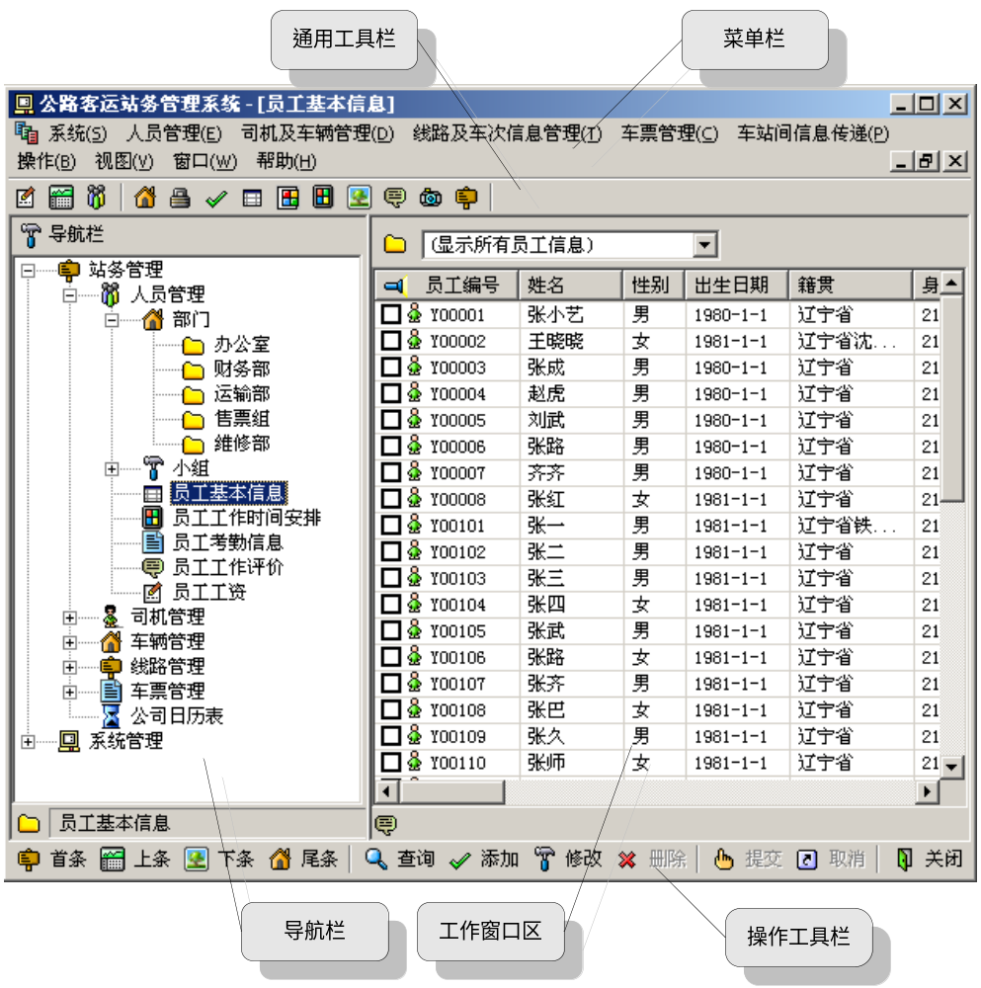图图4.2 主窗口界面图
(2) 工作窗口中大量使用表格结构显示数据，这样设计使窗口装载的信息量大，便于用户的浏览多条信息；对于字段数量较多的表格，选择右键弹出菜单中的“查看详细信息”选项（或双击要查看的信息条目）将弹出这个条目的详细信息选项卡，如图4.3所示，用户可以很直观的查看条目的详细信息。
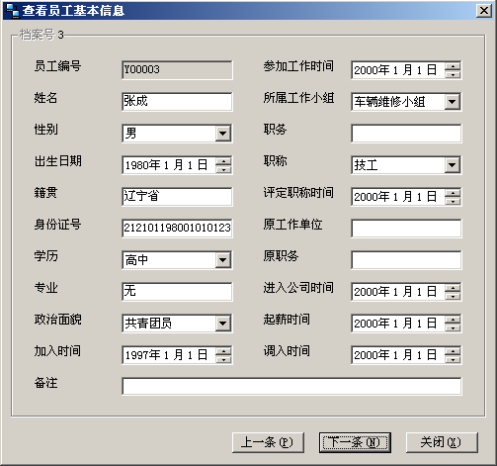
图4.3 员工基本信息卡片窗口
(3) 统一的操作工具栏，对于每个可以转载数据信息的窗体，都使用由主窗体提供的统一的操作工具栏来进行数据信息的浏览和维护操作，系统将首先根据是哪个数据窗体的请求来选择相应的操作。例如，在图4.3中，可以通过点击操作工具栏中的“首条”、“”上条、“下条”、“尾条”按钮来移动当前记录；用户可以通过点击“查询”按钮来弹出相应的查询窗口，如在此时将弹出查询员工信息窗体，供用户操作；可以通过点击“添加”按钮来弹出相应的添加窗口；可以通过点击“修改”按钮来修改相应的条目。
(4) 使用主子表结构显示具有类似主子关系的表格，例如，图4.4中的员工工基本信息表和员工工作时间安排表，这使用户的浏览或维护工作更加直观。
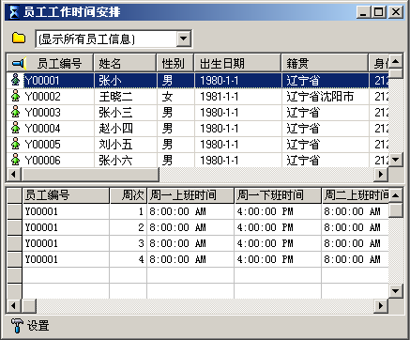
图4.4 员工工作时间安排窗口
(5) 大量使用帮助信息，在设计这个系统时，仔细的学习了Windows的界面设计风格，在窗口内提供了大量的标签帮助信息，使用户更能理解操作的意义，同时窗口状态栏内也随时显示给用户“即时”的帮助信息。

2.7 其它设计
说明：
- 其它设计包含：代码设计、数据结构设计、出错设计等
- 比部分内容不是必须的。

代码设计示例：
合同代码格式如图7.1所示。
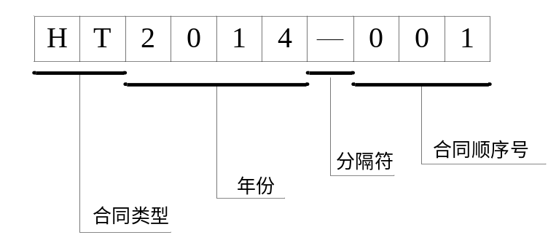
图7.1 合同代码格式
合同代码采用的是字符+年份+分隔符+3位数字的混合形式，其中合同类型分为：正式合同（HT）、临时合同（LS）、口头合同（KT），每年的合同不超过1000条，在数据库中建立存储过程，根据年份，自动生成对应年份的各种合同顺序号。

2.8 设计过程中的需求变动情况说明
如果设计过程中发现相关需求有变动，对系统需求变动情况进行说明。

2.9 设计小结
对系统设计结果进行总结。

3 系统实现
说明：
- 将所实现的系统按模块说明实现方法，在每个模块的实现中分别写明：该模块用到的相关类、数据库表、文件及界面跳转关系、程序流程图、以及界面截图。并对各部分进行相应的说明。（如果采用Scrum等敏捷过程开发的，可以增加描述系统持续发布的过程）
- 文档中每章图都需要配有相应的文字解释。
- 本文档中的图按照章编号，如“1 引言”表示第一章，“1.1 编写目的”表示第一章第一节。第一章第一个图标号为“图1.1 ****图”，而第二个图标号为“图1.2 ****图”，写在图的下面，居中。
- 本文档中的表也按照章编号，第一章第一个表标号为“表1.1 ****表”，而第二个表标号为“表1.2 ****表”，写在表的上面，居中。
- 使用visio画用例时，Actor及用例的图示模具（用例图模具.vss）可以到BB平台下载。

3.1人员安排
*****系统实现小组
组长：****
组员：****
****
****
****

3.2 系统通用类实现
说明：
- 此部分内容不是必须的，但建议写。
- 近可能列出所有通用类的实现。
示例如下：
把经常用到的操作封装在通用类中，需要用到哪种操作的时候直接调用封装好的类就可以实现操作。这样可以实现代码的可重用性，大大节省编写程序的时间。本系统将所有通用类都放入Classes文件夹中，以便形成自己的命名空间，如图5.2所示。
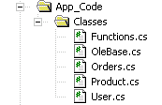
图5.2 系统通用类管理

3.2.1 数据库通用类实现
数据库通用类由OleBase类实现，它是应用程序通过ADO.NET访问数据库的基础类，也是应用程序实现上层业务逻辑的基础。该类主要封装了创建访问数据库的一些对象和方法，如数据连接对象：一个静态的字符串变量strConn存储数据库连接字符串。以及执行数据库操作的对象和方法，如Command对象等。另外，OleBase类还专门定义了一个字符串变量strSQL存储SQL语句[6]。其中，OleBase类中提供了六个数据访问方法，他们执行类似的动作，如表5.1 所示。

表5.1 OleBase类中的6个数据访问方法列表
函数名 | 函数需要执行的操作
int ExecuteSql(string strSQL) | 执行不返回数据集的SQL语句。
int ExecuteSqlEx(string strSQL) | 执行SQL语句,判断是否返回数据：不返回数据则抛出"Value Unavailable!"异常。

3.2.2 其它通用类实现
（1）字符串操作类Functions：把对字符串的操作封装在Functions类里面。Functions类的主要功能是替换特殊字符串、对输入的密码加密和解密、移除字符串的特殊位等操作。
（2）商品信息类Product：把对商品基本信息表Product的操作封装在Product类里面。Product类继承自数据通用类OleBase，这样Product类就可以拥有基本数据库操作的功能。

3.3 AAA模块实现

3.3.1 AAA模块实现简介
说明实现该模块的基本方法和过程。
示例：
只有拥有发改局权限的用户可以管理指标数据。管理目标包括全区计划指标，全区指标管理，实际利用外资明细管理，乡街计划指标和乡街指标管理。对于每一个管理项目都可以进行查询，修改，详情和删除操作。在进行管理的时候，若指定查询目标或者查询范围，即可显示相应数据。否则将显示全部的数据。数据的显示方式是按照录入时间分页显示。该模块用到的数据库表有xjzd、xjzbzd、qqzbzd、dwzd、xjzbcc、qqzbcc、qqjh、xjjh、sjlywzmxb、mxb_tempgl、gmjj_tempgl、gmjj_inputexl。

3.3.2 AAA模块相关类实现
针对该模块用到的每个类，说明各个属性含义、各个方法的功能。

3.3.3 AAA模块文件及跳转关系
详细列出该模块用到的文件及其跳转关系。
示例：
（1）模块涉及代码文件列表如表2.1所示。

表2.1 AAA模块涉及代码文件列表
文件名 | 文件路径 | 文件说明
shoppingCart.aspx | D:\studynet\shop | 前台HTML脚本编辑文件，实现购物车界面。
shoppingCart.aspx.cs | D:\studynet\shop | 后台C#代码文件，实现更新购物车，清空购物车等响应方法。

（2）模块涉及页面跳转关系图，如图2.1所示。
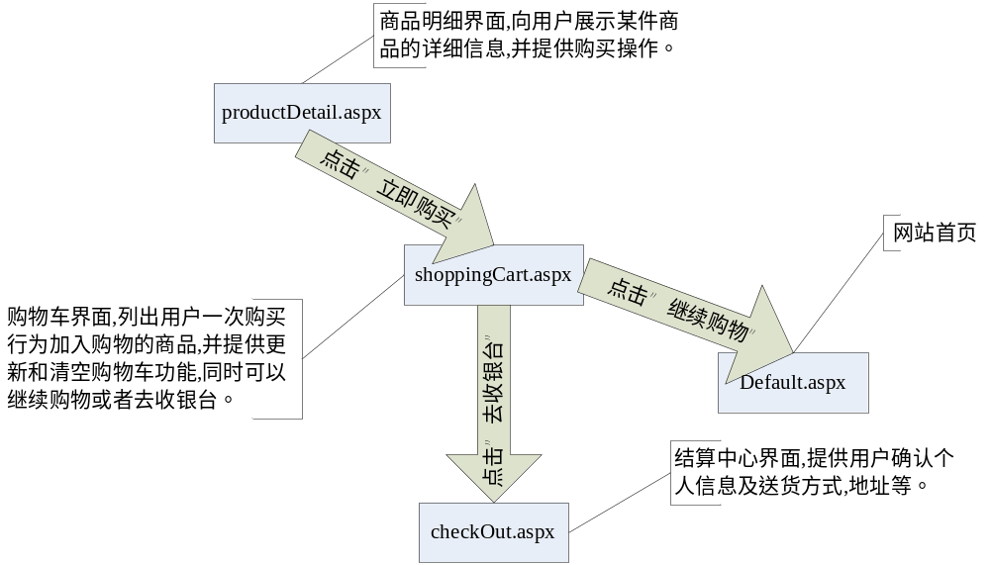
图2.1 AAA模块涉及界面跳转关系图

3.3.4 AAA模块程序流程
列出实现该模块的程序流程图并进行相应解释。
示例：
AAA模块实现程序流程如图2.2所示。图中。。。。。。。。。。。。（解释说明）
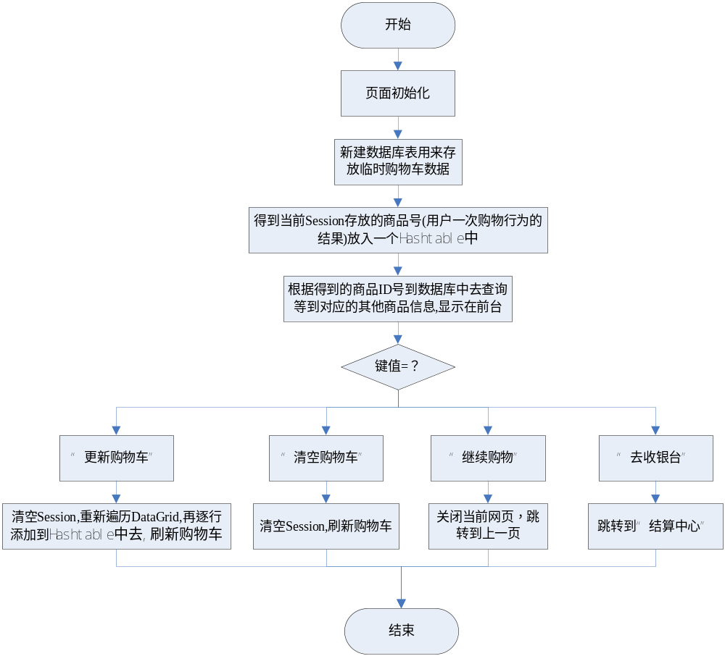
图2.2 AAA模块程序流程图

3.3.5 AAA模块实现界面
列出该模块运行时所生成的界面截图。
示例：
AAA模块实现界面如图2.3-2.X所示。
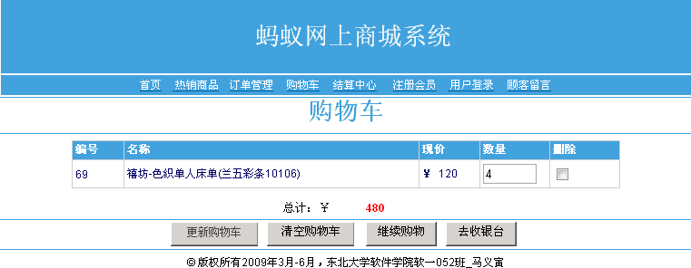
图2.3 AAA模块实现界面1
图2.4 AAA模块实现界面2

3.4 BBB模块实现
说明：
- 参照AAA模块写法编写；
- 有几个模块就写几章。

3.X 实现过程中的需求和设计变动情况说明
如果实现过程中对发现相关需求、设计有变动，对需求和设计变动情况进行说明。

3.Y 实现小结
对系统实现结果进行总结。

4 系统测试
说明：
- 将所实现的系统按模块说明测试方法，在每个模块的测试中分别写明：一组白盒测试用例、一组黑盒测试用例（由于测试用例可能很多，因此仅针对该模块的某个功能写出一组测试用例即可）。如果可能，写出对测试所发现问题的改正过程，以及集成测试过程举例。
- 文档中每章图都需要配有相应的文字解释。
- 本文档中的图按照章编号，如“1 引言”表示第一章，“1.1 编写目的”表示第一章第一节。第一章第一个图标号为“图1.1 ****图”，而第二个图标号为“图1.2 ****图”，写在图的下面，居中。
- 本文档中的表也按照章编号，第一章第一个表标号为“表1.1 ****表”，而第二个表标号为“表1.2 ****表”，写在表的上面，居中。
- 使用visio画用例时，Actor及用例的图示模具（用例图模具.vss）可以到BB平台下载。

4.1人员安排
*****系统测试小组
组长：****
组员：****
****
****
****

4.2 系统通用类测试
说明：
- 此部分内容不是必须的，如果在实现中写了系统通用类实现，那么这里就要写系统通用类测试。
示例如下：

4.2.1 数据库通用类测试
（1）白盒测试用例
。。。（参加黑盒测试用例）
（2）黑盒测试用例
商品管理测试用例如表1.1所示。
表1.1 商品管理测试用例表
用例名称 | 发布新消息测试用例
用例id | C-002
基本描述 | 管理员未网站增添货源，在数据库生成相应数据记录。
测试方案 | 测试正确输入、输入错误和不输入商品相关信息等情况。
输入数据 | - 输入正确数据。  - 未选择商品类型。  - 价格项输入a。  - 未选择商品图片上传。
预期结果 | 第一组测试正确执行，数据库商品信息更新成功。  第二组测试系统提示请选择商品类型进行添加。  第三组测试系统提示价格要为数字。  第四组测试系统提示请上传商品图片供用户浏览。

4.2.2 其它通用类测试
（1）白盒测试用例
。。。（参加黑盒测试用例）
（2）黑盒测试用例

4.2.3 系统通用类测试报告
对部分测试结果给出测试报告。
示例：
系统通用类测试报告如表2.1所示。

表2.1 系统通用类测试报告
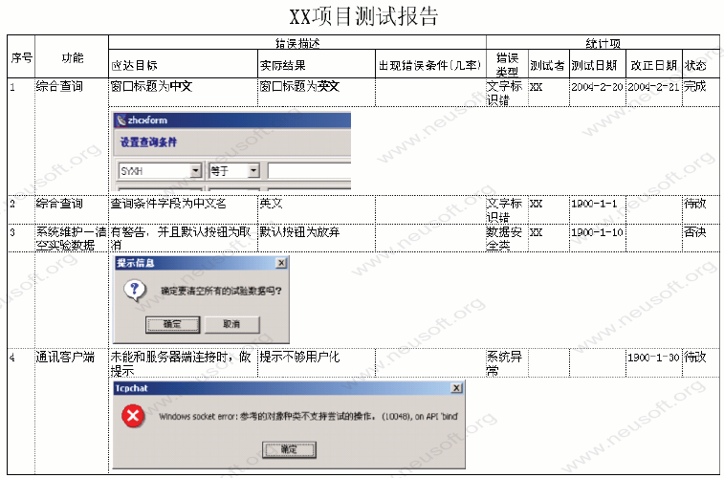

4.2.4 系统通用类调试过程
写出对测试所发现问题的改正过程，此部分不是必须的。

4.3 AAA模块测试

4.3.1 AAA模块白盒测试用例
由于测试用例可能很多，因此仅针对该模块的某个功能写出一组测试用例即可。

4.3.2 AAA模块黑盒测试用例
由于测试用例可能很多，因此仅针对该模块的某个功能写出一组测试用例即可。

4.3.3 AAA模块测试报告
对部分测试结果给出测试报告。
示例：
AAA模块测试报告如表2.1所示。

表2.1 AAA模块测试报告

4.4.4 AAA模块调试过程
写出对测试所发现问题的改正过程，此部分不是必须的。

4.4 BBB模块测试
说明：
- 参照AAA模块写法编写；
- 有几个模块就写几章。

4.X 系统集成测试
说明：
- 列出系统集成测试过程，此部分也不是必须的。

4.Y 系统测试小结
对系统测试结果进行总结。

5 心得体会
对整个大作业研发过程的心得体会进行总结。

